# Documentație – MPI (Message Passing Interface)

## Cerință

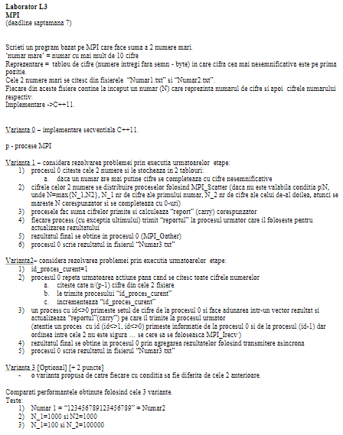

Pentru adunarea de numere mari, am folosit două array-uri pe care le-am inversat pentru ușurarea procesului. Am făcut adunarea între indecșii i ai array-urilor după care adunam carry (0 sau 1: 1 dacă suma valorilor de pe pozițiile i ale array-urilor depășeau valoarea 10, 0 altfel).

Variabile globale: n1[MAX], n2[MAX], n1_size, n2_size; MAX = 100000.

## Programul

1. Funcția care face execuția secvențială:

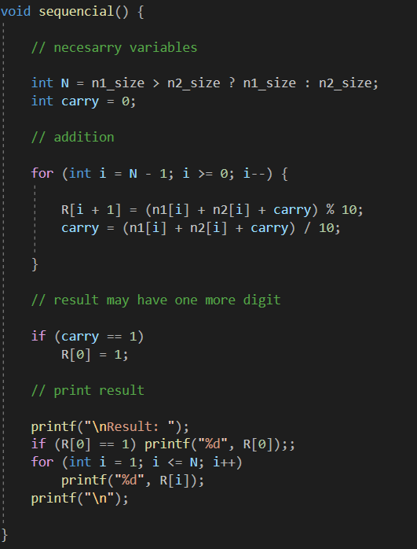

1. Funcția care execută prima variantă paralelă

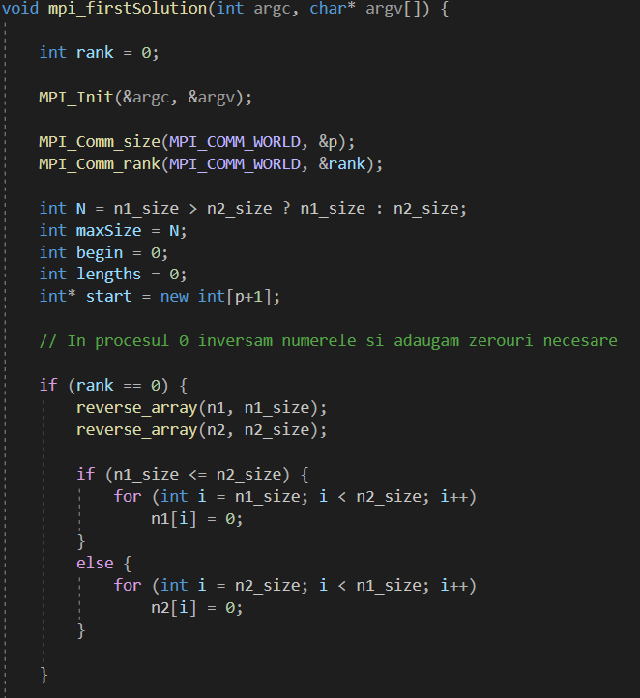

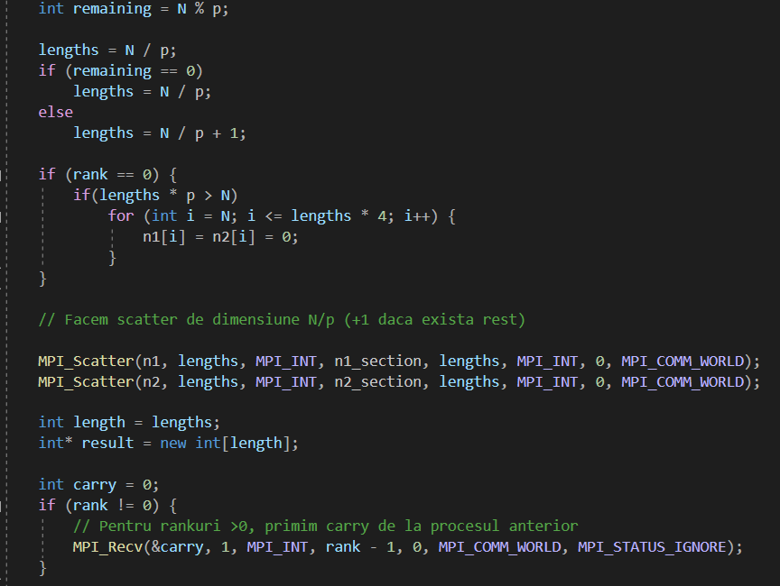â

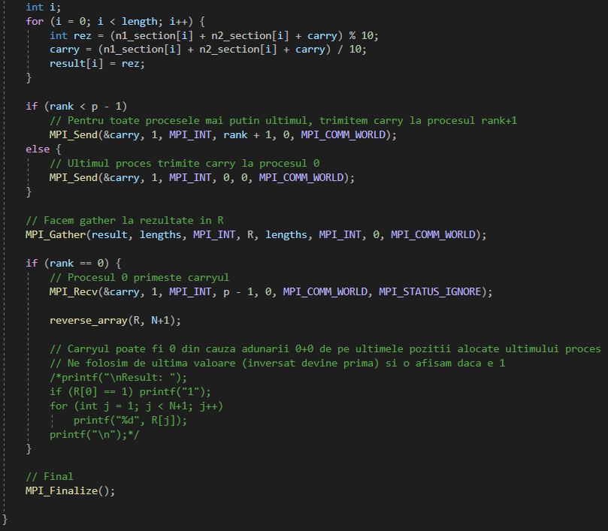

1. Funcția care execută a doua variantă paralelă

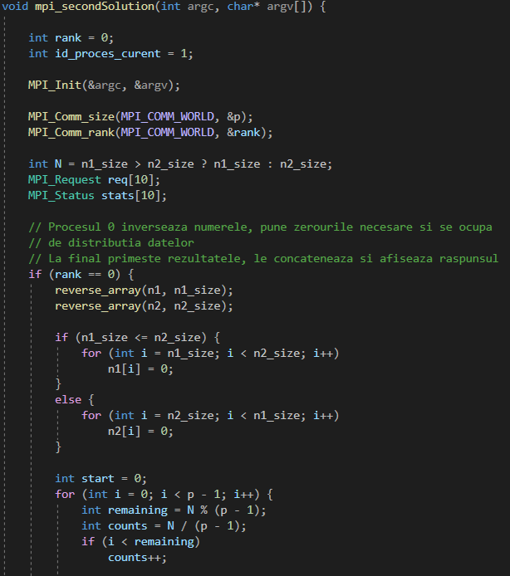

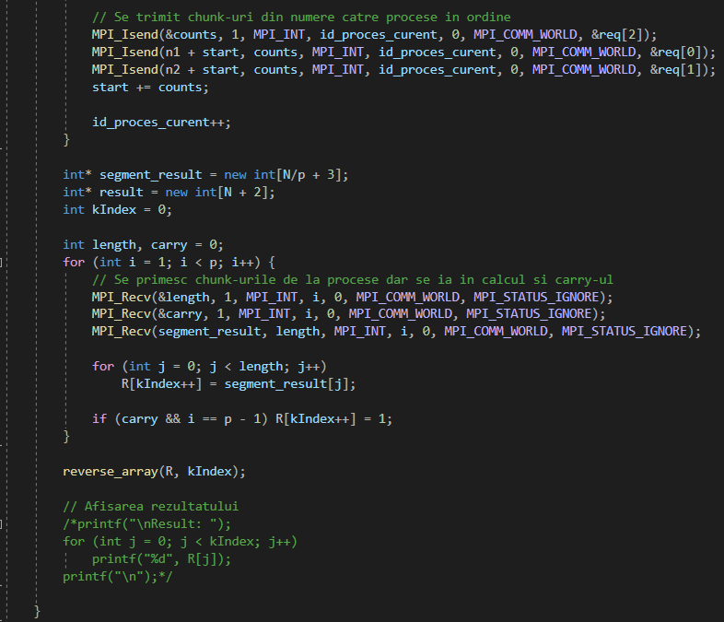

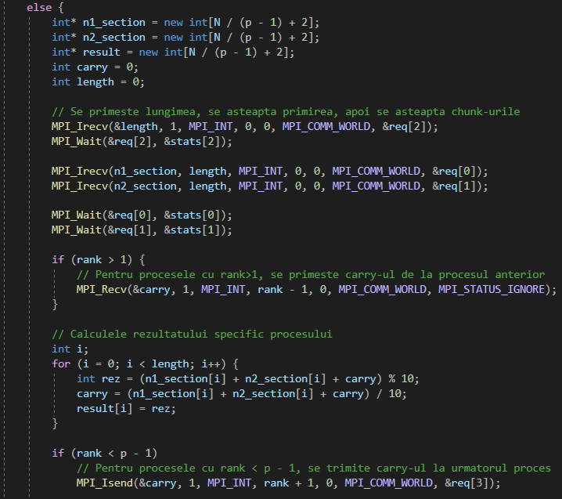

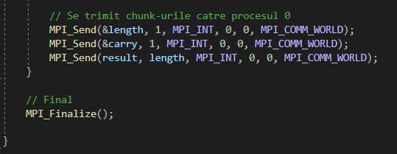

## Analiză

1. Tabelul timpilor (în milisecunde)

|  |  |  |  |
| --- | --- | --- | --- |
| Type | First Number Size | Second Number Size | Time spent (ms) |
| Sequencial | number = 123456789123456789 | | 132 |
| First version | number = 123456789123456789 | | 150.6 |
| Second version | number = 123456789123456789 | | 150.6 |
| Sequencial | 1000 | 1000 | 148.2 |
| First version | 1000 | 1000 | 150.2 |
| Second version | 1000 | 1000 | 151.6 |
| Sequencial | 100 | 100000 | 154.2 |
| First version | 100 | 100000 | 169.8 |
| Second version | 100 | 100000 | 172.6 |

1. Rapoarte

|  |  |
| --- | --- |
| Raport Sequencial/First Version | 0.923076923 |
| Raport Sequencial/Second Version | 0.914911542 |
| Raport First Version / Second Version | 0.99115417 |

## Observații

1. Prima versiune este în general mai bună (cu puțin) decât a doua.
2. Observăm că execuția secvențială este mai rapidă, deoarece execuțiile paralele se desfășoară, de fapt, secvențial, pentru că fiecare proces așteaptă carry de la alt proces (secvențializare)
3. Se poate optimiza programul paralel prin următoarea idee:
   1. Fiecare proces face calculele înainte de primirea carry-ului
   2. După primirea carry-ului, dacă acesta este 0, se trimite mai departe carry-ul lui fără a reveni asupra calculului; dacă este 1, se revine la calcul și se trimite carry-ul actualizat.